《计算机图形学》
实验报告2

班 级 信计160

学 号 10162648

姓 名 何威阳

批阅教师 赵宏庆

实验2 实现简单的图形

- 实验目的及要求
目的：掌握VC++基本的作图方法。
要求：实现书中26页图2-8，图2-9，课后题2.2。把实验过程的截图保留，并加以文字说明
参考资料：图书
- 实验步骤
图2-8：
代码：
#include "stdafx.h"
#include "pic2_8.h"
#include <gl/glut.h>
#include <math.h>

void display()
{
glBegin(GL_LINES);
glColor3f(1.0,0.0,0.0);
glVertex2f(0,0);
glVertex2f(1,-1);
glColor3f(0.0,1.0,0.0);
glVertex2f(0.2,0);
glVertex2f(1.20,-1);
glEnd();
glFlush();
}

int main(int argc, char **argv) //以下是为了创建显示窗口，让图形在屏幕上显示出来
{
glutInit(&argc, argv);
glutInitDisplayMode(GLUT_RGB | GLUT_SINGLE);
glutInitWindowPosition(0, 0);
glutInitWindowSize(400, 400);
glutCreateWindow("opengl 3d view");
//init();
glutDisplayFunc(display);
glutMainLoop();
return 0;
}
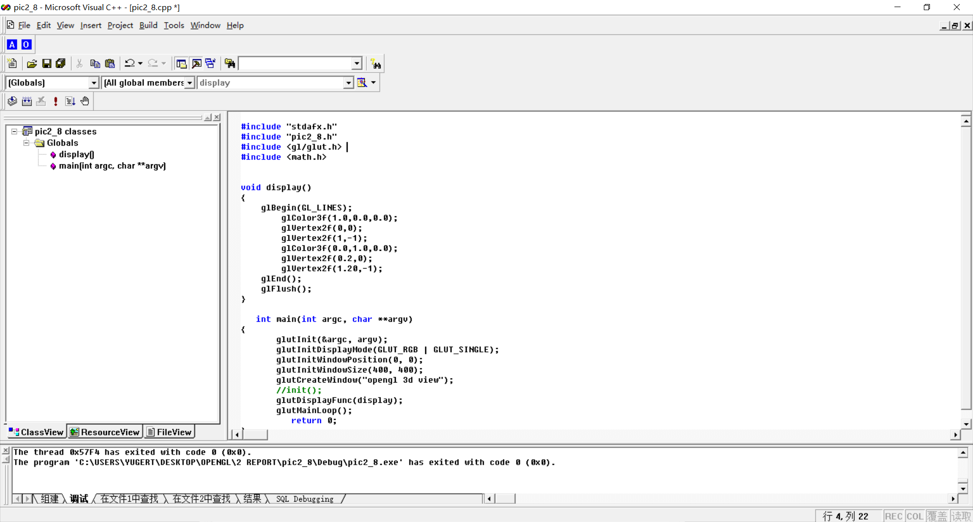
运行结果：

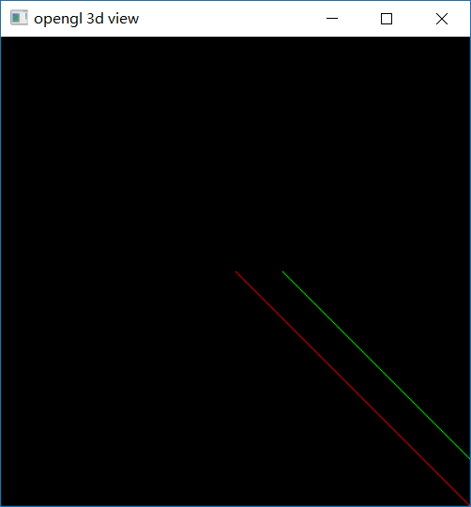

图2-9：
#include "stdafx.h"
#include "pic2_9.h"
#include <gl/glut.h>
#include <math.h>

void display()
{
glBegin(GL_TRIANGLES);
glColor3f(1.0,0.0,0.0); //红色
glVertex3f(-1.0,0.0,0.0);
glColor3f(0.0,1.0,0.0); //绿色
glVertex3f(0.0,1.0,0.0);
glColor3f(0.0,0.0,1.0); //蓝色
glVertex3f(1.0,0.0,0.0);

glEnd();
glFlush();
}

int main(int argc, char **argv)
{
glutInit(&argc, argv);
glutInitDisplayMode(GLUT_RGB | GLUT_SINGLE);
glutInitWindowPosition(0, 0);
glutInitWindowSize(400, 400);
glutCreateWindow("opengl 3d view");
//init();
glutDisplayFunc(display);
glutMainLoop();
return 0;
}
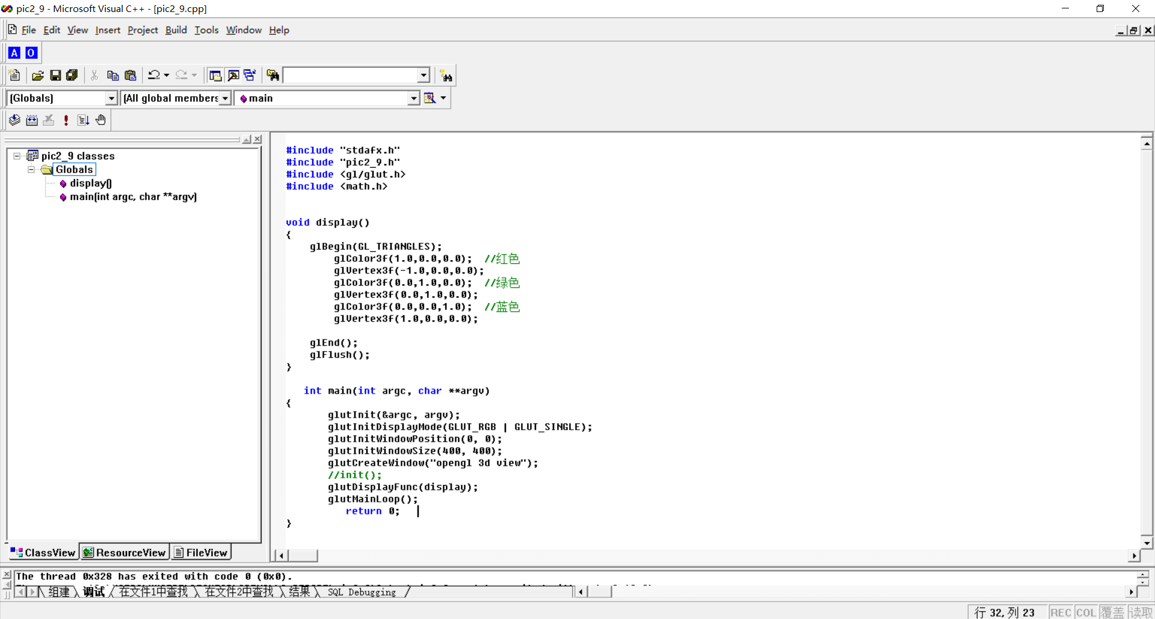
运行结果：
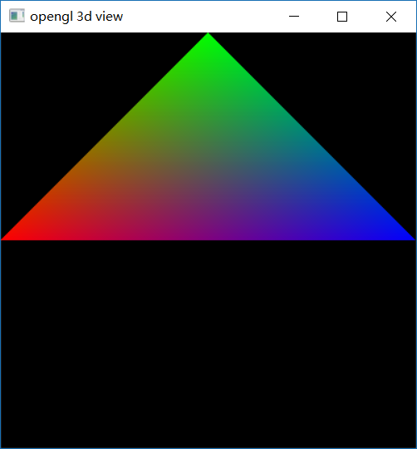
课后题2.2：
直线：
代码：
void CT2_2_circleView::OnDraw(CDC* pDC)
{
pDC->MoveTo(100,100);
pDC->LineTo (200,200);

}

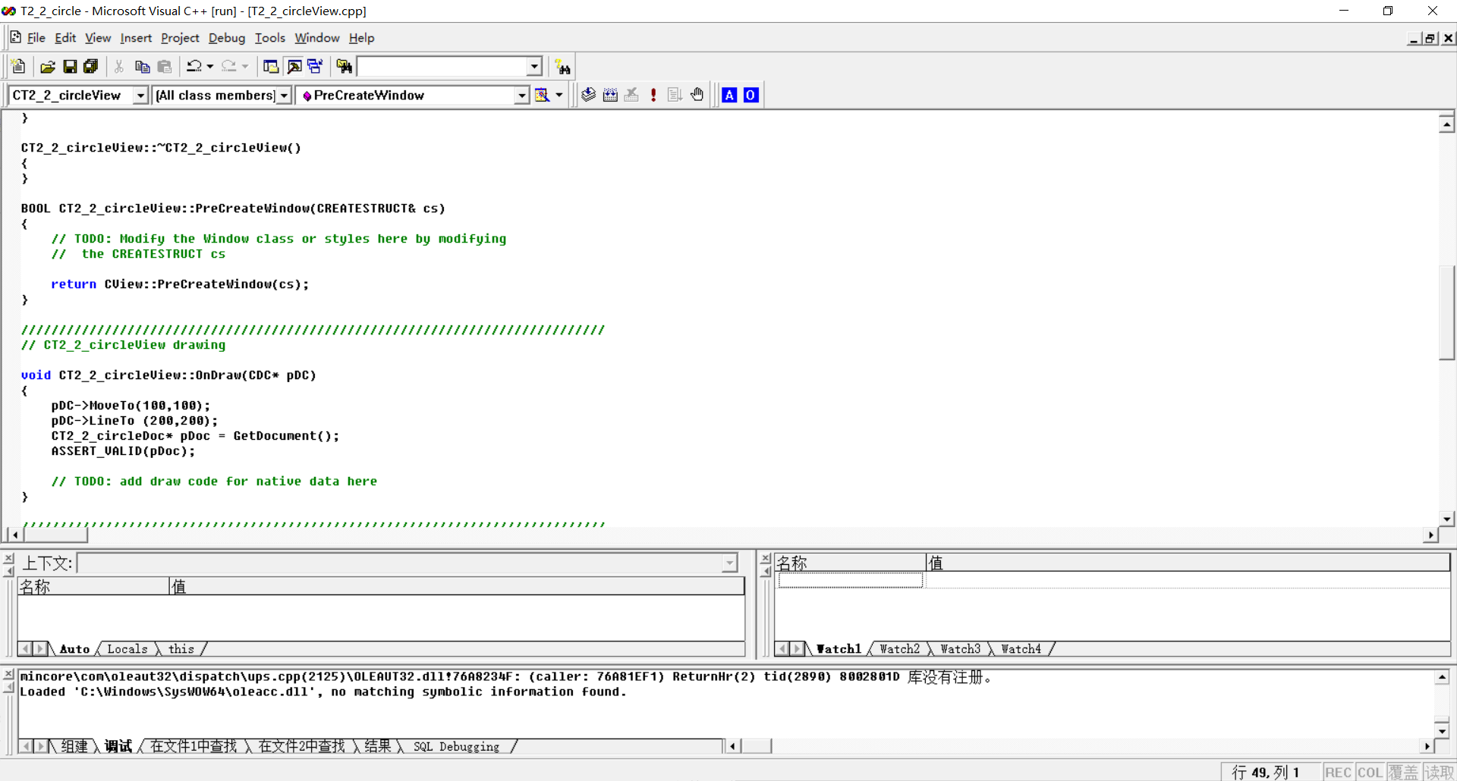
运行结果：
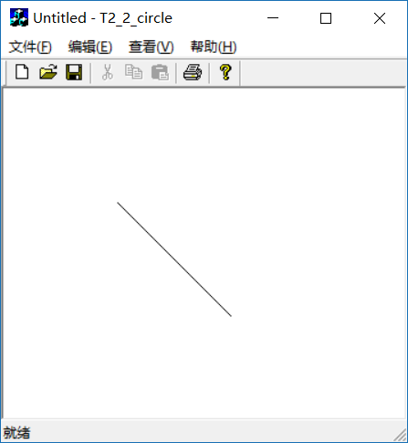
圆：
代码：
void CT2_2_lineView::OnDraw(CDC* pDC)
{
pDC->Ellipse(233,233,455,455);
CT2_2_lineDoc* pDoc = GetDocument();
ASSERT_VALID(pDoc);
// TODO: add draw code for native data here
}
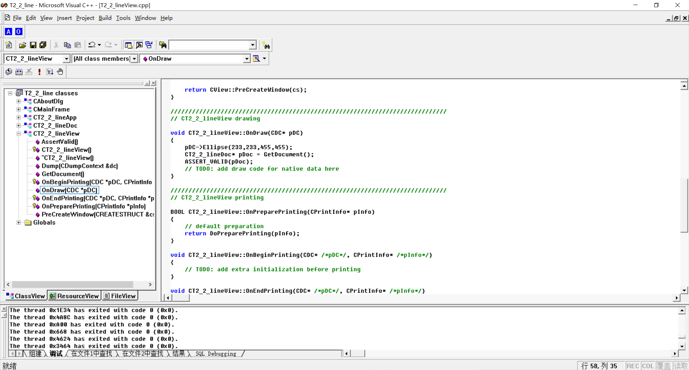
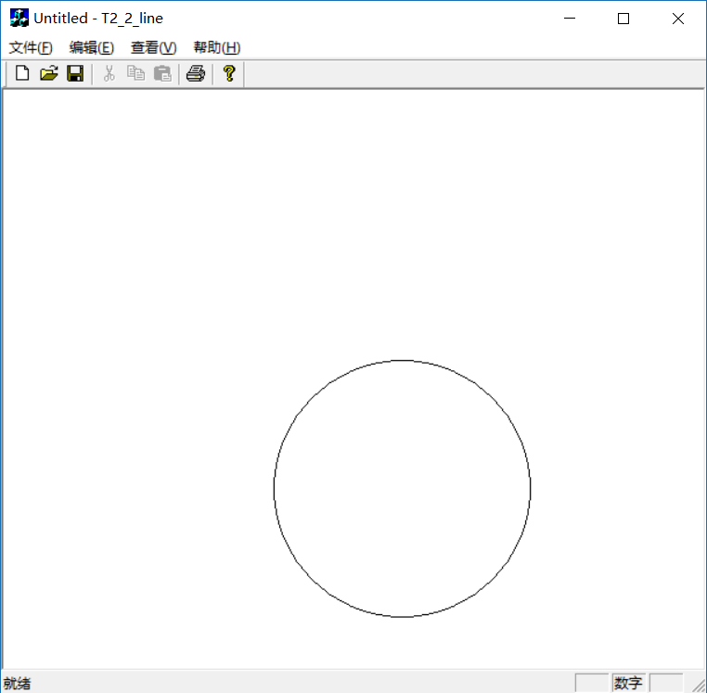
- 程序调试及运行结果的自我分析与自我评价
通过三个程序的编写初步了解了opengl的绘图方法。在测试过程中，遇到最多的问题就是程序调试的时候没有报错，但是却没有图形显示到界面上。经过检查发现主要的原因有两点：1.图形的颜色与背景的颜色一致所以观感上看不到图形。2.图形的位置超过了窗口的显示位置，导致无法看到图形的存在。

